TỔNG LIÊN ĐOÀN LAO ĐỘNG VIỆT NAM

**TRƯỜNG ĐẠI HỌC TÔN ĐỨC THẮNG**

**KHOA CÔNG NGHỆ THÔNG TIN**



**ĐỒ ÁN 2**

**CHƯƠNG TRÌNH QUẢN LÝ QUÁN CAFÉ, QUÁN ĂN**

*Người hướng dẫn:* **ThS.** **TRẦN THANH PHƯỚC**

*Người thực hiện:* **TẠ QUỐC THẢO – 51403242**

**HUỲNH TRẤN TOÀN - 51403316**

Lớp : **14050303**

Khóa : **18**

**THÀNH PHỐ HỒ CHÍ MINH, NĂM 2017**

TỔNG LIÊN ĐOÀN LAO ĐỘNG VIỆT NAM

**TRƯỜNG ĐẠI HỌC TÔN ĐỨC THẮNG**

**KHOA CÔNG NGHỆ THÔNG TIN**



**ĐỒ ÁN 2**

**CHƯƠNG TRÌNH QUẢN LÝ QUÁN CAFÉ, QUÁN ĂN**

*Người hướng dẫn:* **ThS.** **TRẦN THANH PHƯỚC**

*Người thực hiện:* **TẠ QUỐC THẢO – 51403242**

**HUỲNH TRẤN TOÀN - 51403316**

Lớp : **14050303**

Khóa : **18**

**THÀNH PHỐ HỒ CHÍ MINH, NĂM 2017**

# LỜI CẢM ƠN

Để hoàn thành bài báo cáo này, em xin tỏ lòng biết ơn sâu sắc đến các thầy phụ trách ĐỒ Án 2 Trường ĐH Tôn Đức Thắng đã nhiệt tình chỉ dạy, giải quyết những khó khăn cho chúng em hoàn thành bài báo cáo này. Và em cũng chân thành cảm ơn quý thầy cô khoa Công nghệ thông tin đã truyền đạt những kiến thức giúp em có thể hoàn thành bài báo cáo này.

Cuối cùng em xin kính chúc quý thầy, cô dồi dào sức khỏe, thành công trong sự nghiệp cao quý.

Do kiến thức còn hạn hẹp nên khó tránh khỏi những thiếu sót trong cách hiểu, lỗi trình bày. Em rất mong nhận được sự đóng góp ý kiến của quý thầy cô và các bạn để bài báo cáo này đạt được kết quả tốt hơn.

**BÀI BÁO CÁO ĐƯỢC HOÀN THÀNH TẠI TRƯỜNG ĐẠI HỌC TÔN ĐỨC THẮNG**

Tôi xin cam đoan đây là sản phẩm của riêng chúng tôi và được sự hướng dẫn của ThS TRẦN THANH PHƯỚC;. Các nội dung nghiên cứu, kết quả trong đề tài này là trung thực và chưa công bố dưới bất kỳ hình thức nào trước đây. Những số liệu trong các bảng biểu phục vụ cho việc phân tích, nhận xét, đánh giá được chính tác giả thu thập từ các nguồn khác nhau có ghi rõ trong phần tài liệu tham khảo.

Ngoài ra, trong bài báo cáo còn sử dụng một số nhận xét, đánh giá cũng như số liệu của các tác giả khác, cơ quan tổ chức khác đều có trích dẫn và chú thích nguồn gốc.

**Nếu phát hiện có bất kỳ sự gian lận nào tôi xin hoàn toàn chịu trách nhiệm về nội dung bài báo cáo đồ án của mình.** Trường đại học Tôn Đức Thắng không liên quan đến những vi phạm tác quyền, bản quyền do tôi gây ra trong quá trình thực hiện (nếu có).

*TP. Hồ Chí Minh, ngày 21 tháng 12 năm 2017*

*Tác giả*

*(ký tên và ghi rõ họ tên)*

*TẠ QUỐC THẢO*

*HUỲNH TRẤN TOÀN*

**PHẦN XÁC NHẬN VÀ ĐÁNH GIÁ CỦA GIẢNG VIÊN**

**Phần xác nhận của GV hướng dẫn**

_______________________________________________________________________________________________________________________________________________________________________________________________________________________________________________________________________________________________________________________________________________________________________________________________________________

Tp. Hồ Chí Minh, ngày tháng năm

(kí và ghi họ tên)

**Phần đánh giá của GV chấm bài**

_______________________________________________________________________________________________________________________________________________________________________________________________________________________________________________________________________________________________________________________________________________________________________________________________________________

Tp. Hồ Chí Minh, ngày tháng năm

(kí và ghi họ tên)

# TÓM TẮT

# DANH MỤC KÝ HIỆU VÀ CHỮ VIẾT TẮT

# DANH MỤC BẢNG BIỂU, HÌNH VẼ, ĐỒ THỊ

# MỤC LỤC

# CHƯƠNG 1 – TỔNG QUAN

* 1. **GIỚI THIỆU**

Hiện nay, công nghệ thông tin được xem là ngành công nghiệp mũi nhọn của quốc gia, đặc biệt các nước đang phát triển, tiến hành công nghiệp hóa, hiện đại hóa như nước ta. Sự bùng nổ thông tin và sự phát triển mạnh mẽ của công nghệ kỹ thuật, muốn phát triển chúng ta cần tin học hóa tất cả các ngành, các lĩnh vực.

Cùng với sự phát triển nhanh chóng về phần cứng máy tính, các phần mềm càng trở nên đa dạng, phong phú, hoàn thiện hơn và hỗ trợ hiệu quả cho con người.các phần mềm hiện nay càng hỗ trợ cho người dùng thuận tiện sử dụng, thời gian xử lí nhanh chóng, và một số nghiệp vụ được tự động hóa cao.

Do vậy mà việc phát triển phần mềm không chỉ đòi hỏi sự chính xác, xử lí được nhiều nghiệp vụ thực tế mà còn phải đáp ứng yêu cầu khác như tốc độ, tính tương thích cao, giao diện thân thiện, quen thuộc, mô hình thực tế vào máy tính để người dùng dễ sử dụng và tính bảo mật cao…các phần mềm giúp tiết kiệm một lượng lớn thời gian, công sức người dùng, tăng độ chính xác và hiệu quả.

Cụ thể hơn, nếu không có sự hỗ trợ của tin học việc quản lí một tổ chức thương mại nào đó như quán café, quán ăn sẽ cần rất nhiều người, chia thành nhiều khâu mới có thể quản lí được.các công việc này đòi hỏi nhiều thời gian và công sức, mà sự chính xác và hiệu quả không cao nếu chúng ta quản lí bằng thủ công (ngoại trừ các trường hợp quán cafe có mô hình nhỏ). Các nghiệp vụ khác như tra cứu, hiệu chỉnh thông tin vất vả, khó khăn… Trong khi các nghiệp vụ này sẽ trở nên dễ dàng, thuận tiện hơn nếu áp dụng tin học vào khâu quản lí. Đó là một hiện trạng cần được giải quyết.

* 1. **MỤC TIÊU VÀ PHẠM VI ĐỀ TÀI**
     1. **Mục tiêu**

Nhằm xây dựng một phần mềm quản lý nhân sự, quản lý bán hàng cũng như doanh thu của quán café, quán ăn.

Bao gồm các chức năng:

* Gọi món (có hỗ trợ gọi món qua điện thoại)
* Thanh toán hóa đơn
* Xem lịch sử hóa đơn
* Thống kê doanh thu
* Báo cáo
* Quản lý nhân viên
* Quản lý các khu vực bàn, thực phẩm.
* Quản lý thông tin khách hàng thân thiết.
* Nhập hàng từ nhà cung cấp.
  + 1. **Phạm vi đề tài**

Áp dụng cho các tổ chức có mô hình tổ chức và kinh doanh về café, thức uống, và quán ăn với quy mô vừa và nhỏ.

*Quản lý hệ thống:*

* Quản lý khu vực bàn, thực phẩm, thông tin nhân viên
* Quản lý khách hàng thân thuộc, khách hàng VIP với nhiều ưu đãi.
* Gọi món thông qua ứng dụng trên di động

*Báo cáo và quản lý:*

* Xem lịch sử hóa đơn
* Thống kê, báo cáo doanh thu
  1. **KHẢO SÁT HỆ THỐNG**
     1. **Nguồn khảo sát**
* Quán nướng đường Lê Văn Lương, huyện Nhà Bè
  + 1. **Cách thức khảo sát**
* Quan sát trực tiếp
* Phỏng vấn trực tiếp
  + 1. **Đối tượng khảo sát**
* Quản lý quán ăn
* Nhân viên phục vụ
  + 1. **Phạm vi khảo sát**
* Phạm vi trong quán ăn
  + 1. **Nội dung khảo sát**

Nhân viên phục vụ tiếp nhận yêu cầu về món ăn, thức uống từ khách hàng. Ghi nhận thật chính xác và đầy đủ về món ăn, khẩu vị của khách (cay, chua, ngọt, mặn,...) trước khi chuyển cho bếp. Sau đó nhanh chóng lập phiếu thanh toán.

Thực khách có thể gọi thêm món ăn, nhân viên phục vụ sẽ ghi nhận lại trong phiếu thanh toán.

* + 1. **Biểu mẫu thu thập**

# CHƯƠNG 2 – PHÂN TÍCH HỆ THỐNG

## 2.1. GIỚI THIỆU

Tại các quán café, quán ăn hiện nay với số lượng khách hàng đông, để phục vụ khách hàng tốt hơn, chính xác hơn và nhanh chóng hơn thì cửa hàng cần phải tin học hóa các khâu quản lí. Đặc biệt trong công tác kế toán và quản lí hàng hóa. Ví dụ: tra cứu thông tin về hàng hóa, lưu trữ thông tin về xuất nhập hàng hóa, cập nhập doanh thu hằng ngày, các công tác này sẽ mất nhiều thời gian, công suất, độ chính xác không cao nếu sử dụng phương pháp thủ công.

Trước thực tế khó khăn đó, vấn đề được đặt ra là xây dựng một hệ thống quản lí đáp ứng các nhu cầu như:

* Nhập hàng từ nhà cung cấp
* Lưu trữ lượng lớn thông tin lâu dài, dễ dàng kiểm tra
* Cập nhật dữ liệu
* Quản lí nhân viên
* Thống kê lương của nhân viên.
* In hóa đơn một cách nhanh chóng
* Thống kê doanh thu
* Chuyển bàn
* Gọi món

## 2.2. PHÂN TÍCH DỮ LIỆU

### **2.2.1.** **Xác định thực thể**

Dựa vào một số yêu cầu của đặc tả trên, ta có các mô hình thực thể sau:

- NhanVien (maNhanVien, hoLot, ten, soCMND, sdt, diaChi, gioiTinh, chucVu, ngayLam).

- TaiKhoan (maTaiKhoan, maNhanVien, tenTaiKhoan, matKhau)

- KhuVuc (maKhuVuc, tenKhuVuc, trangThai, soLuongBan)

- Ban (maBan, maKhuVuc, tenBan, trangThai)

- LoaiThucPham (maLoaiTP, tenLoaiTP)

- ThucPham (maTP, maLoaiTP, tenTP, dvt, donGia)

- HoaDon (maHD, maTaiKhoan, maBan, ngayLap, phuThu, giamGia, tongTien, checkout)

- ChiTietHoaDon (maCTHD, maBan, maTP, donGia, soLuong, thanhTien)

- KhachHang (maKH, tenKH, diemTichLuy)

### **2.2.2.** **Mô hình thực thể kết hợp (ERD)**

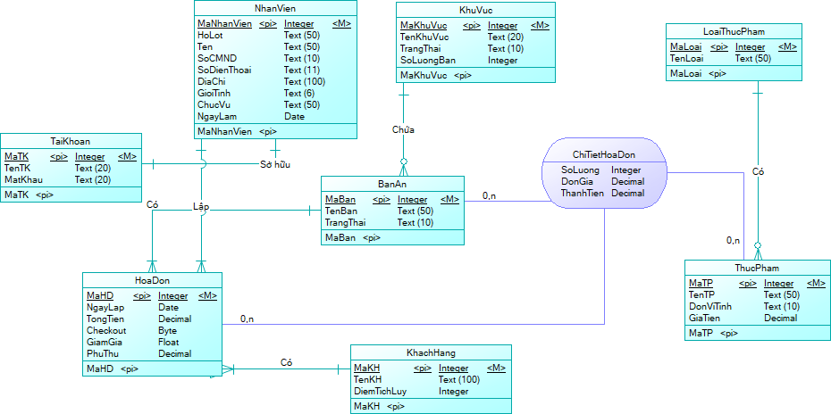

*Hình 2.1 – Mô hình thực thể*

### **2.2.3. Class Diagram**

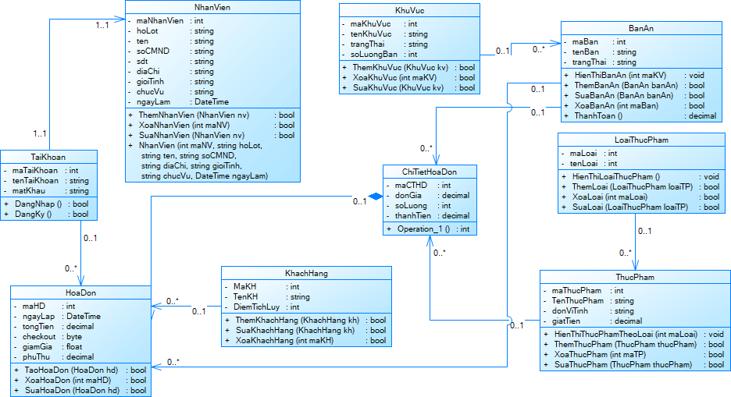

*Hình 2.2 – Mô hình class diagram*

## 2.3. PHÂN TÍCH XỬ LÝ

### **2.3.1. BFD**

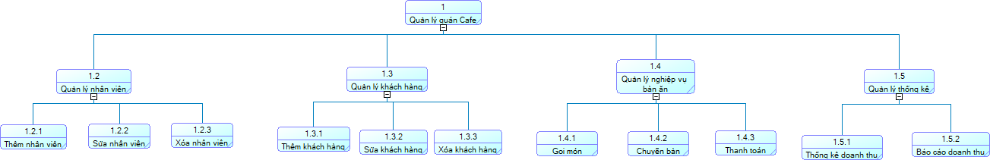

*Hình 2.3 – Mô hình BFD*

## 2.4. MÔ HÌNH USE CASE

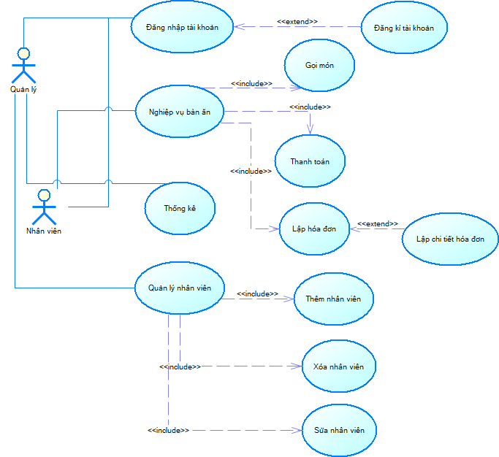

*Hình 2.4 – mô hình use case hệ thống*

# CHƯƠNG 3 – THIẾT KẾ HỆ THỐNG

## 3.1. MÔ HÌNH QUAN HỆ

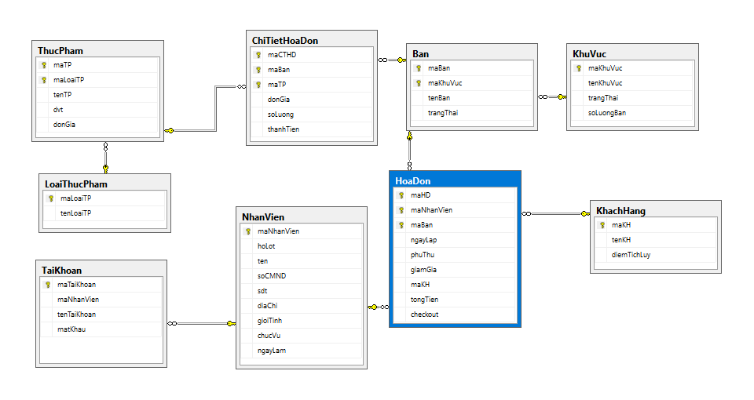

*Hình 3.1 – mô hình quan hệ cơ sở dữ liệu*

## 3.2. SƯU LIỆU CHO CƠ SỞ DỮ LIỆU

* Sưu liệu cho bảng *Nhân Viên*:

|  |  |  |  |  |
| --- | --- | --- | --- | --- |
| Tên thuộc tính | Diễn giả | Kiểu dữ liệu | Chiều dài | Ghi chú |
| maNhanVien | Mã nhân viên | int |  | Khóa chính |
| hoLot | Họ lót | nvarchar | 100 |  |
| ten | Tên | nvarchar | 50 |  |
| soCMND | Chứng minh nhân dân | Varchar | 20 |  |
| diaChi | Địa chỉ | nvarchar | 100 |  |
| gioiTinh | Giới tính | nvarchar | 10 |  |
| chucVu | Chức vụ | nvarchar | 30 |  |
| ngayLam | Ngày làm | Date |  |  |

* Sưu liệu cho bảng *Tài Khoản*:

|  |  |  |  |  |
| --- | --- | --- | --- | --- |
| Tên thuộc tính | Diễn giả | Kiểu dữ liệu | Chiều dài | Ghi chú |
| maTaiKhoan | Mã tài khoản | int |  | Khóa chính |
| maNhanVien | Mã nhân viên | int |  | Khóa ngoại |
| tenTaiKhoan | Tên tài khoản | nvarchar | 100 |  |
| matKhau | Mật khẩu | varchar | 50 |  |

* Sưu liệu cho bảng *Khu Vực*:

|  |  |  |  |  |
| --- | --- | --- | --- | --- |
| Tên thuộc tính | Diễn giả | Kiểu dữ liệu | Chiều dài | Ghi chú |
| maKhuVuc | Mã khu vực | int |  | Khóa chính |
| tenKhuVuc | Tên khu vực | nvarchar | 100 |  |
| trangThai | Trạng thái | nvarchar | 100 |  |
| soLuongBan | Số lượng bàn | int |  |  |

* Sưu liệu cho bảng *Bàn*:

|  |  |  |  |  |
| --- | --- | --- | --- | --- |
| Tên thuộc tính | Diễn giả | Kiểu dữ liệu | Chiều dài | Ghi chú |
| maBan | Mã bàn | int |  | Khóa chính |
| maKhuVuc | Mã khu vực | int |  | Khóa ngoại |
| tenBan | Tên bàn | nvarchar | 20 |  |
| trangThai | Trạng thái | Nvarchar | 100 |  |

* Sưu liệu cho bảng *Loại Thực Phẩm*:

|  |  |  |  |  |
| --- | --- | --- | --- | --- |
| Tên thuộc tính | Diễn giả | Kiểu dữ liệu | Chiều dài | Ghi chú |
| maLoaiTP | Mã nhân viên | int |  | Khóa chính |
| tenLoaiTP | Tên loại thực phẩm | nvarchar | 100 |  |

* Sưu liệu cho bảng *Thực Phẩm*:

|  |  |  |  |  |
| --- | --- | --- | --- | --- |
| Tên thuộc tính | Diễn giả | Kiểu dữ liệu | Chiều dài | Ghi chú |
| maTP | Mã thực phẩm | int |  | Khóa chính |
| maLoaiTP | Mã loại thực phẩm | int |  | Khóa ngoại |
| tenTP | Tên thực phẩm | nvarchar | 100 |  |
| dvt | Đơn vị tính | nvarchar | 50 |  |
| donGia | Đơn giá | decimal |  |  |

* Sưu liệu cho bảng *Hóa Đơn*:

|  |  |  |  |  |
| --- | --- | --- | --- | --- |
| Tên thuộc tính | Diễn giả | Kiểu dữ liệu | Chiều dài | Ghi chú |
| maHD | Mã hóa đơn | int |  | Khóa chính |
| maTaiKhoan | Mã tài khoản | int |  | Khóa ngoại |
| maBan | Mã bàn | int |  | Khóa ngoại |
| ngayLap | Ngày lập | date |  |  |
| phuThu | Phụ thu | decimal |  |  |
| giamGia | Giảm giá | decimal |  |  |
| tongTien | Tổng tiền | decimal |  |  |
| checkout | Xem hóa đơn được thanh toán hay chưa | boolean |  |  |

* Sưu liệu cho bảng *Chi Tiết Hóa Đơn*:

|  |  |  |  |  |
| --- | --- | --- | --- | --- |
| Tên thuộc tính | Diễn giả | Kiểu dữ liệu | Chiều dài | Ghi chú |
| maCTHD | Mã chi tiết hóa đơn | int |  | Khóa chính |
| maBan | Mã bàn | int |  | Khóa ngoại |
| maTP | Mã thực phẩm | int |  | Khóa ngoại |
| donGia | Đơn giá | decimal |  |  |
| soLuong | Số lượng | int |  |  |
| thanhTien | Thành tiền | decimal |  |  |

* Sưu liệu cho bảng *Khách Hàng*:

|  |  |  |  |  |
| --- | --- | --- | --- | --- |
| Tên thuộc tính | Diễn giả | Kiểu dữ liệu | Chiều dài | Ghi chú |
| maKH | Mã khách hàng | int |  | Khóa chính |
| tenKh | Tên khách hàng | nvarchar | 100 |  |
| diemTichLuy | Điểm tích lũy | int |  |  |

## 3.3. DATABASE

Cơ sở dữ liệu được tạo trên sql server:

CREATE TABLE NhanVien(

maNhanVien INT IDENTITY(1,1) NOT NULL PRIMARY KEY,

hoLot NVARCHAR(100),

ten NVARCHAR(50) NOT NULL,

soCMND varchar(20) NOT NULL UNIQUE,

sdt VARCHAR(20),

diaChi NVARCHAR(100),

gioiTinh NVARCHAR(10) NOT NULL CHECK(gioiTinh in ('Nam',N'Nữ')),

chucVu NVARCHAR(30) NOT NULL,

ngayLam DATE NOT NULL,

)

CREATE TABLE TaiKhoan(

maTaiKhoan INT IDENTITY(1,1) NOT NULL PRIMARY KEY,

maNhanVien INT NOT NULL CONSTRAINT fk_TK_NV FOREIGN KEY(maNhanVien) REFERENCES NhanVien(maNhanVien),

tenTaiKhoan nvarchar(100),

matKhau varchar(50)

)

CREATE TABLE KhuVuc(

maKhuVuc INT IDENTITY(1, 1) NOT NULL PRIMARY KEY,

tenKhuVuc NVARCHAR(100) NOT NULL,

trangThai NVARCHAR(100) NOT NULL,

soLuongBan INT

)

CREATE TABLE Ban(

maBan INT IDENTITY(1, 1) NOT NULL UNIQUE,

maKhuVuc INT NOT NULL,

tenBan NVARCHAR(20) NOT NULL,

trangThai NVARCHAR(100) NOT NULL,

PRIMARY KEY(maBan, maKhuVuc),

CONSTRAINT fk_Ban_KV FOREIGN KEY(maKhuVuc) REFERENCES KhuVuc(maKhuVuc)

)

CREATE TABLE LoaiThucPham(

maLoaiTP INT IDENTITY(1, 1) NOT NULL PRIMARY KEY,

tenLoaiTP NVARCHAR(100) NOT NULL,

)

CREATE TABLE ThucPham(

maTP INT IDENTITY(1,1) NOT NULL UNIQUE,

maLoaiTP INT NOT NULL,

tenTP NVARCHAR(100),

dvt NVARCHAR(50),

donGia DECIMAL ,

PRIMARY KEY(maTP, maLoaiTP),

CONSTRAINT fk_TP_LoaiTP FOREIGN KEY(maLoaiTP) REFERENCES LoaiThucPham(maLoaiTP) )

CREATE TABLE HoaDon(

maHD INT IDENTITY(1, 1) NOT NULL,

maNhanVien INT NOT NULL CONSTRAINT fk_HD_NV FOREIGN KEY(maNhanVien) REFERENCES NhanVien(maNhanVien),

maBan INT NOT NULL CONSTRAINT fk_HD_Ban FOREIGN KEY(maBan) REFERENCES Ban(maBan),

ngayLap DATE NOT NULL,

phuThu DECIMAL,

giamGia VARCHAR(4),

maKH INT CONSTRAINT fk_HD_KH FOREIGN KEY(maKH) REFERENCES KhachHang(maKH),

tongTien DECIMAL NOT NULL,

checkout BIT,--kiểm tra hóa đơn đã được thanh toán chưa

PRIMARY KEY(maHD, maNhanVien, maBan),

)

CREATE TABLE ChiTietHoaDon(

maCTHD INT IDENTITY(1, 1) NOT NULL,

maBan INT NOT NULL,

maTP INT NOT NULL,

donGia DECIMAL,

soLuong INT,

thanhTien DECIMAL,

PRIMARY KEY(maCTHD, maBan, maTP),

CONSTRAINT fk_CTHD_Ban FOREIGN KEY(maBan) REFERENCES Ban(maBan),

CONSTRAINT fk_CTHD_TP FOREIGN KEY(maTP) REFERENCES ThucPham(maTP)

)

**3.4. RÀNG BUỘC TOÀN VẸN**

# CHƯƠNG 4 – GIAO DIỆN CHƯƠNG TRÌNH

## 4.1. Giao diện Android

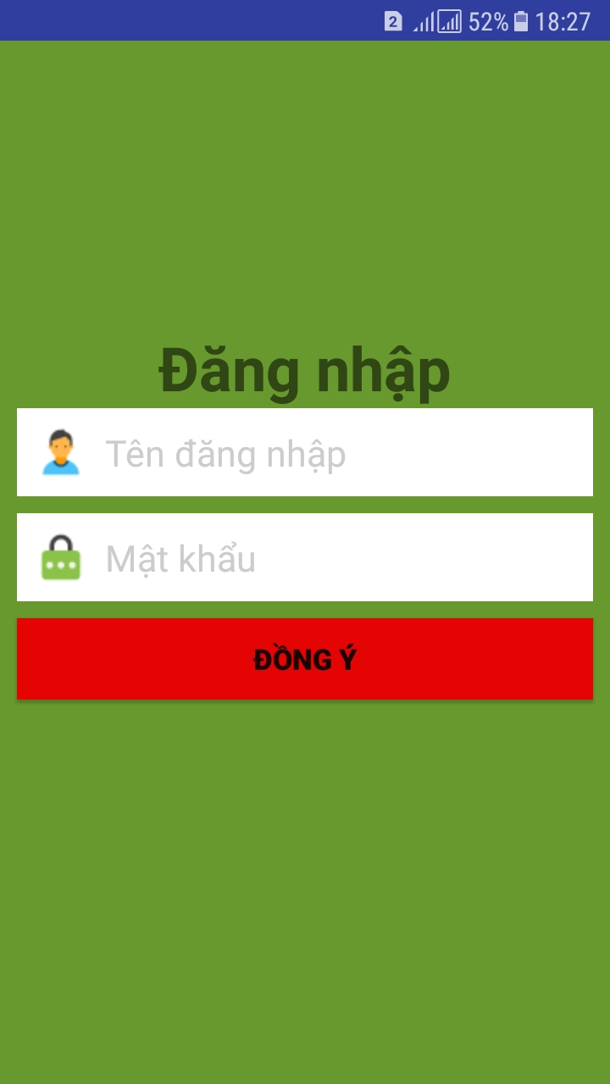

*Hình 4.1.1. Giao thiệu đăng nhập*

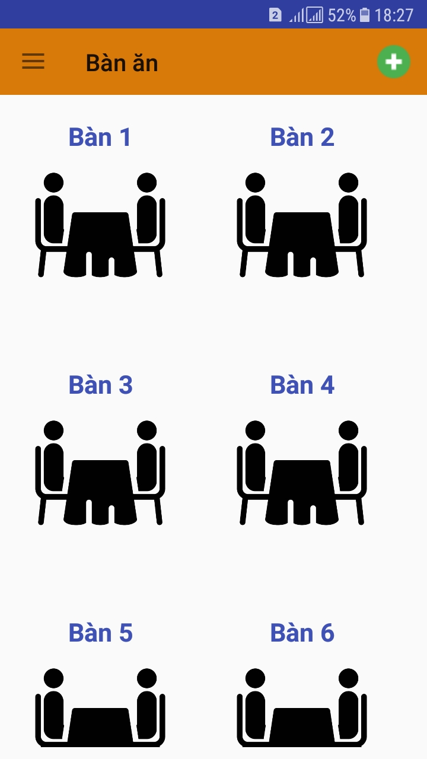

*Hình 4.1.2 – Giao diện hiển thị bàn ăn*

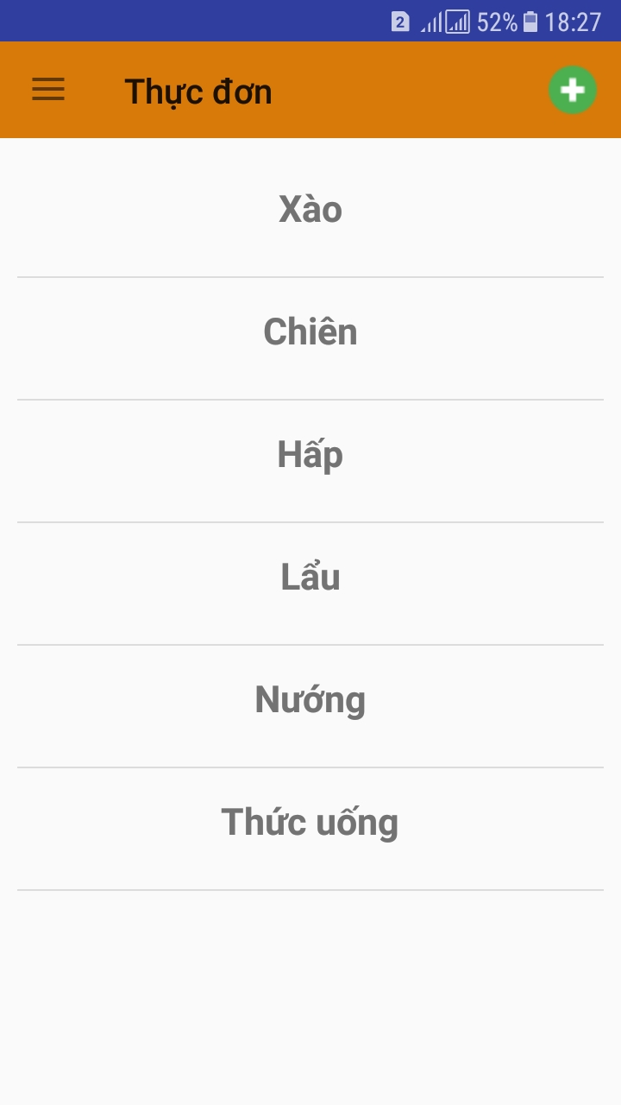

*Hình 4.1.3 – Giao diện loại thực đơn*

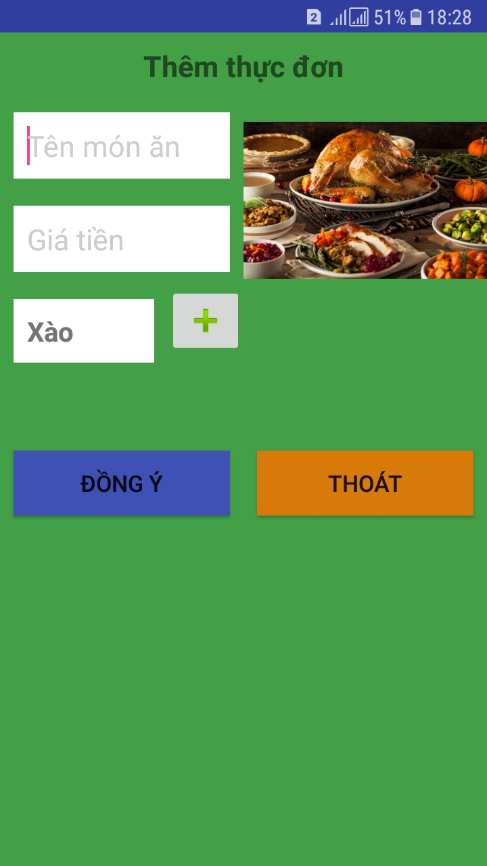

*Hình 4.1.4 – Giao diện thêm thực đơn*

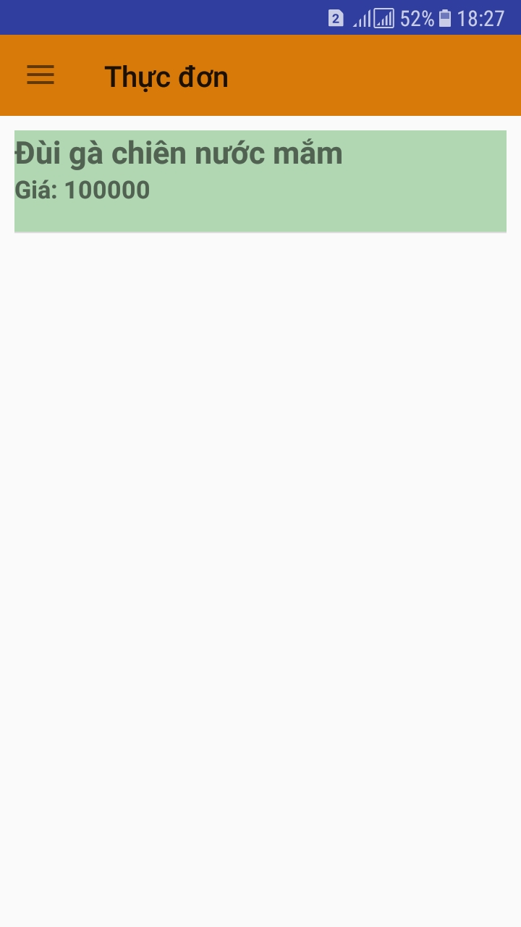

*Hình 4.1.5 – Giao diện hiển thị món ăn theo loại*

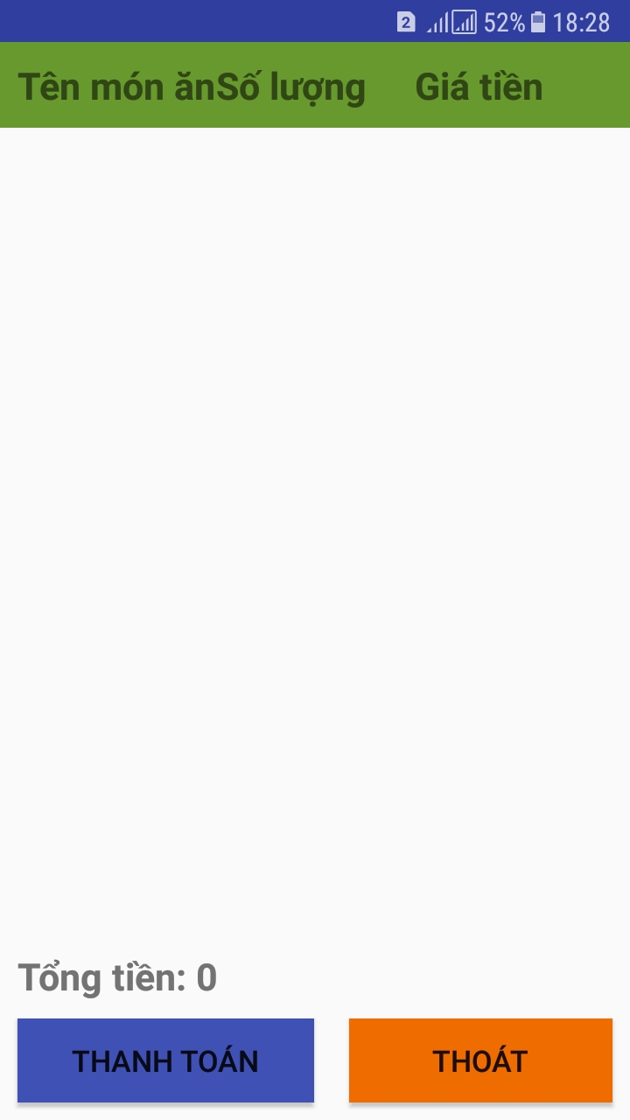

*Hình 4.1.6 – Giao diện thanh toán*

## 4.2. Giao diện chương trình trên Windows

4.2.1. Giao diện chính của chương trình

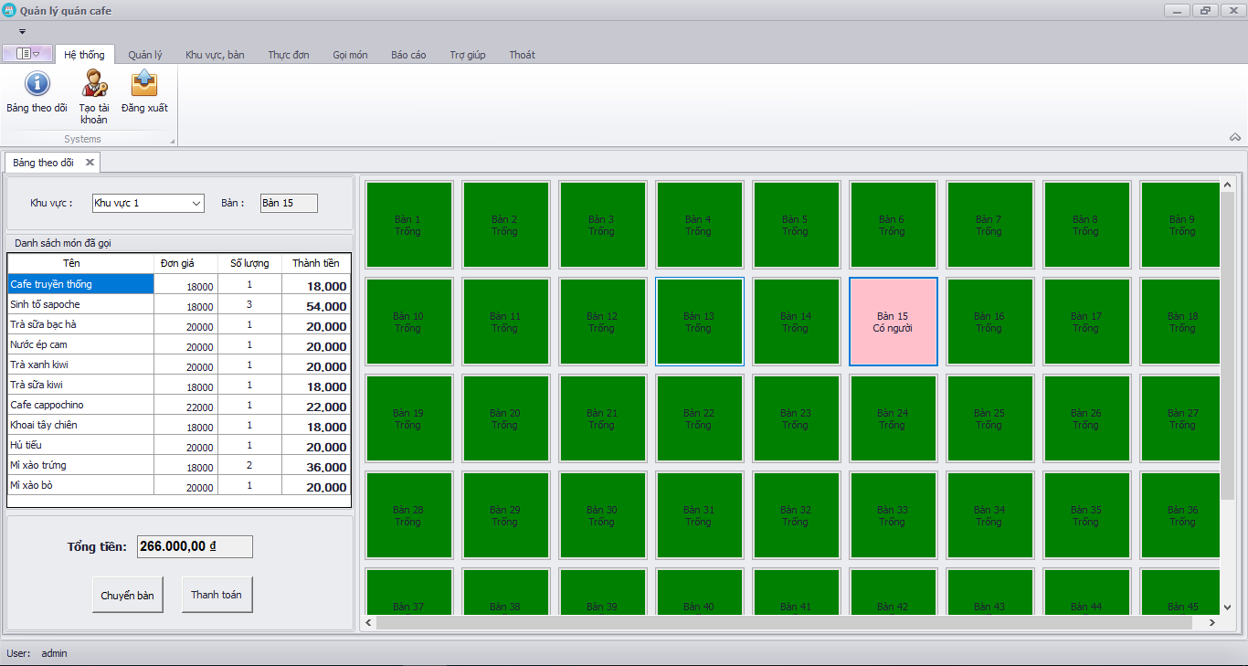

*Hình 4.2.1 giao diện chính chương trình*

4.2.2. giao diện đăng nhập

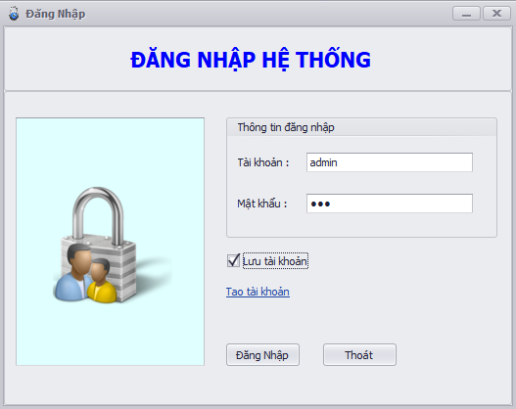

*Hình 4.2.2 – Giao diện đăng nhập*

4.2.3. Giao diện thanh toán

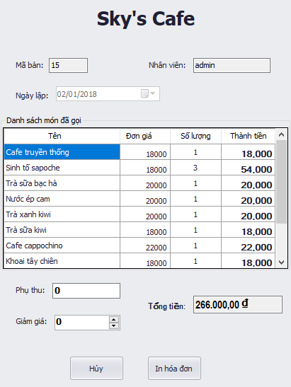

*Hình 4.2.3 – Thanh toán hóa đơn*

4.2.4. Gọi món

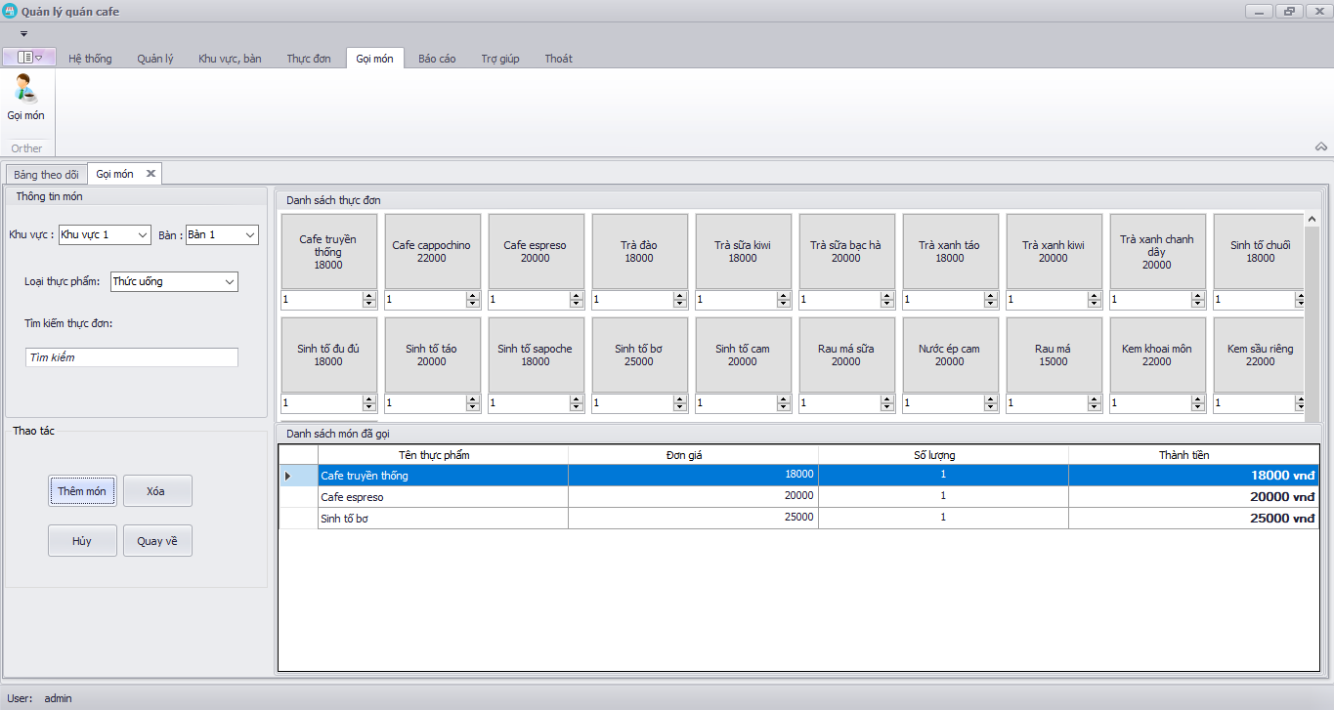

Hình 4.2.4 – Gọi món

4.2.5. Thống kê hóa đơn

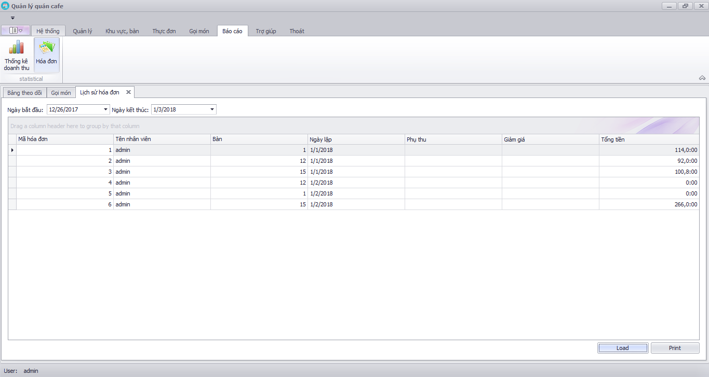

*Hình 4.2.5. Thống kê hóa đơn*

4.2.6. Quản lý nhân viên

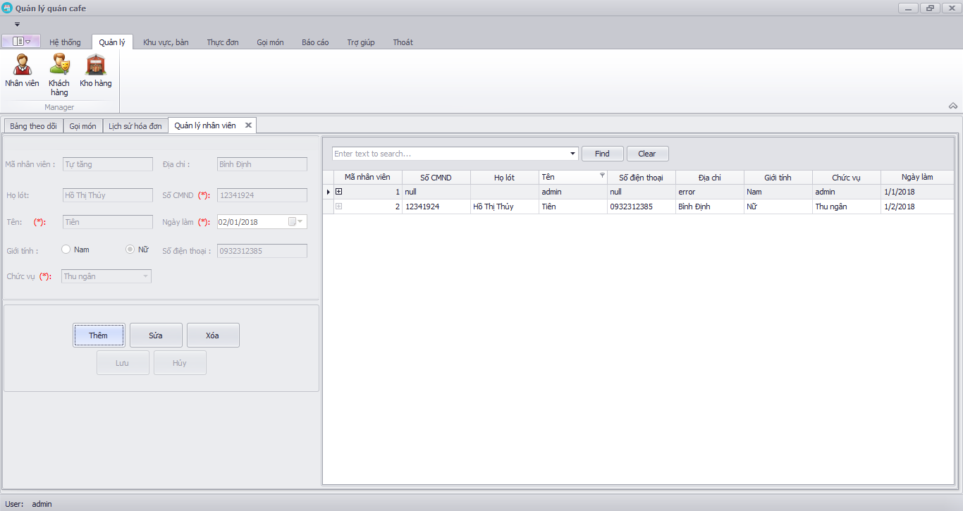

*Hình 4.2.6 – Quản lý nhân viên*

4.2.7. Quản lý khu vực, bàn

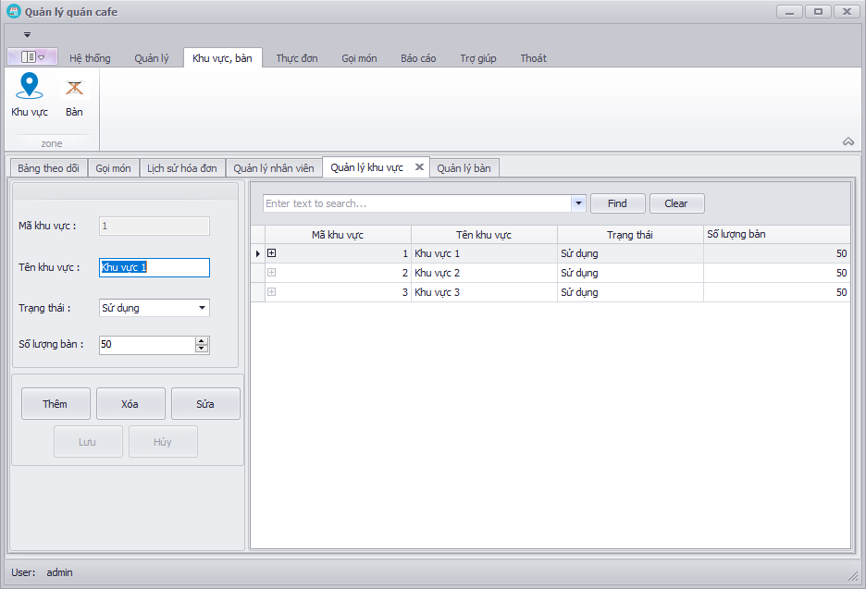

*Hình 4.2.7a – Quản lý khu vực*

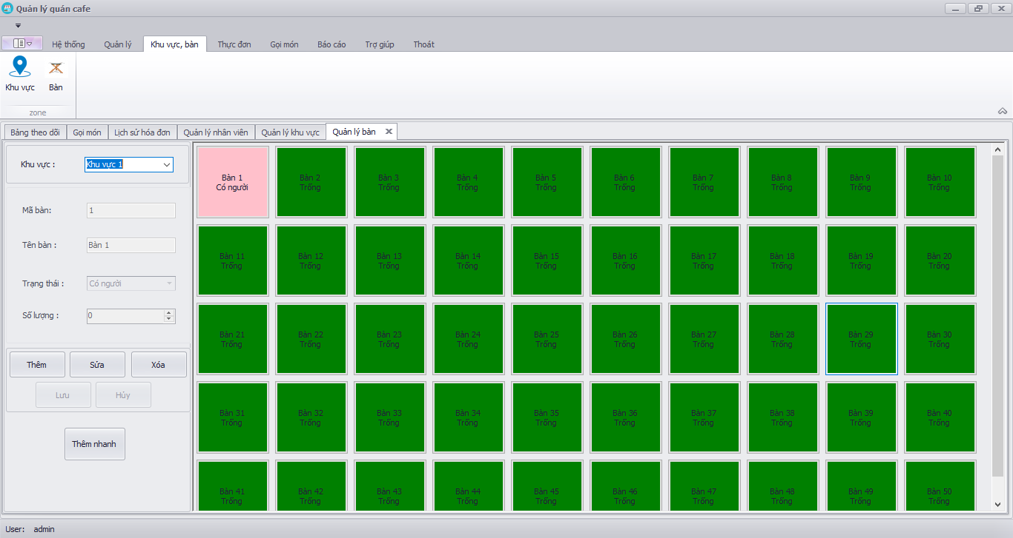

*Hình 4.2.7b – Quản lý bàn*

4.2.8. Quản lý thực phẩm, loại thực phẩm

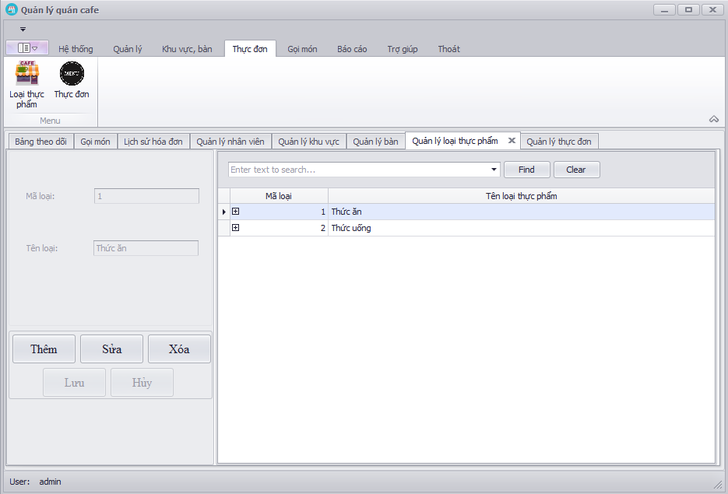

*Hình 4.2.8a – Quản lý loại thực phẩm*

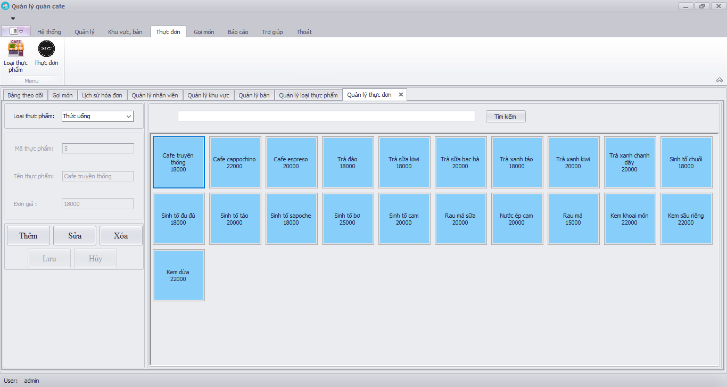

*Hình 4.2.8b – Quản lý thực phẩm*

4.2.9. Một số chức năng khác của chương trình

- Chức năng trợ giúp, liên hệ:

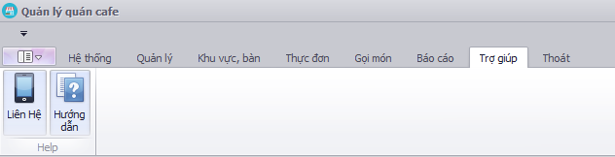

+ Liên hệ: khi người dùng chọn vào button liên hệ thì browser được gọi ra và truy cập vào page trên facebook để người sử dụng có thể liên lạc với người viết chương trình.

+ Hướng dẫn: một bài word hướng dẫn chi tiết cách sử dụng chương trình quản lý quán café sẽ được